Ось сопротивления: иранский империализм на Ближнем Востоке
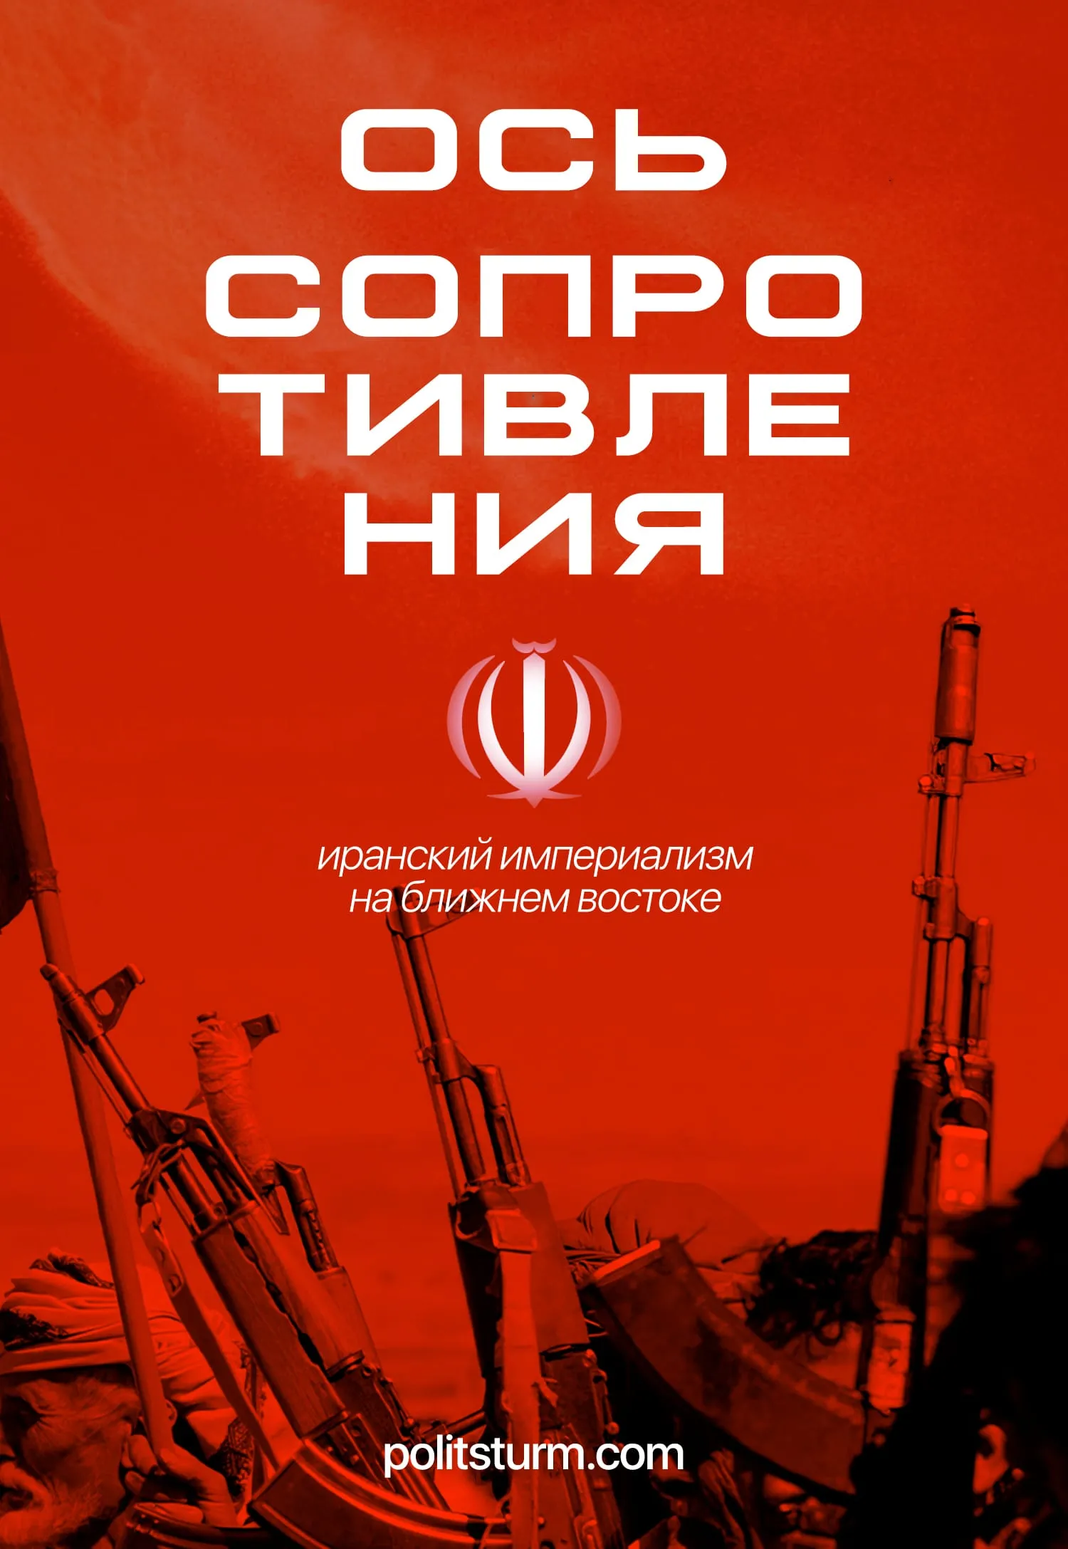

Оригинальная статья
2024-10-31
15 мин. на чтение

Перевод материала от наших товарищей из Politsturm International.

Введение
Многие левые и самопровозглашённые коммунисты ценят такие ближневосточные движения, как Хезболла, ХАМАС и Ансар Аллах.
Они предполагают, что эти организации выступают против американской гегемонии, борются с империализмом и считают конечной целью освобождение угнетённых народов Ближнего Востока. Но так ли это на самом деле? Кто стоит за этими движениями, и в чьих интересах они действуют? Мы рассмотрим это в данном материале.

I. Суть «Оси Сопротивления»
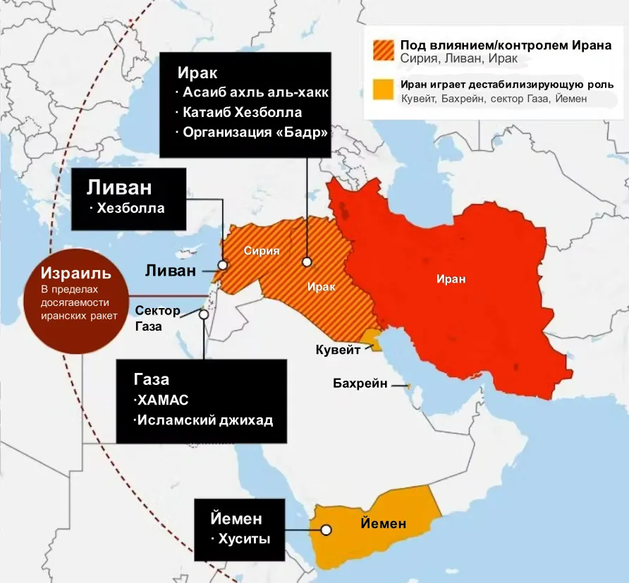
Термин «Ось Сопротивления» описывает Иран и его союзников на Ближнем Востоке. Первоначально он произошёл от речи Джорджа Буша-младшего, в которой он назвал Иран, Ирак и Северную Корею «Осью зла». На эту речь ответила ливийская газета «Аль-Заф Аль-Ахдар» и опубликовала статью «Ось зла, или Ось сопротивления». Позже официальная газета Исламской Республики Иран приняла термин «Ось сопротивления».
Эта структура объединяет Иран и связанные с ним движения в странах Ближнего Востока, опираясь главным образом на идеологию шиитского исламизма. Почему это так?
Исторически религия ислама разделена на два основных течения: суннизм и шиизм. Они стали наиболее заметными результатами прошлых религиозных столкновений в исламском мире, причём сунниты составляют большинство.
Главное изначальное различие между ними заключается в понимании института верховной власти. Шииты верят, что только потомки пророка Мухаммеда — Али и династия из 12 имамов — могут быть халифами (монархами) и управлять объединёнными исламскими общинами. Сунниты же считают, что халифы должны избираться мусульманами или их представителями.
Шииты в исламском мире, за исключением Ирана с XVI века, были маргинализованным меньшинством, притесняемым суннитами. Многие движения, которые входят в «Ось сопротивления», изначально основаны этими меньшинствами.
В феодальном обществе рост социальных противоречий чаще выражался в форме религиозной борьбы. Например, христианский конфликт между католиками и протестантами отражал борьбу различных классов. Ленин размышлял о массовых реакционных католических организациях в Германии XX века так:
«Католикам в Германии удалось сорганизовать предрассудки и темноту народных масс — отчасти благодаря тому, что католики в Германии — меньшинство населения, и это меньшинство одно время подвергалось преследованиям со стороны государства. Массы же трудящихся и эксплуатируемых всегда инстинктивно сочувствуют преследуемым. Реакционеры-католики сумели использовать это настроение». — В.И. Ленин, ПСС, Т. 23, С. 189.
В случае Ирана после революции 1979 года часть иранского духовенства во главе с аятоллой Али Хомейни захватила власть в стране. Они мобилизовали восходящую национальную буржуазию и мелкобуржуазные слои Ирана и вскоре создали антиамериканскую сеть по всему региону. Используя популистскую риторику о третьем пути между капитализмом и коммунизмом, а также антиамериканскую борьбу, они оказали поддержку этим исламистским движениям и умело использовали антизападные настроения в собственных целях.
Аятолла Хомейни придал идеологическую надстройку иранскому империализму, сформулировав реакционный тезис, основанный на шиитской теологии, под названием «Абсолютная опека исламского юриста» или Велаяте-Мотлаке-Факих (перс. ولایت مطلقه فقیه). Этот принцип утверждает необходимость религиозного шиитского исламского государства, где духовенство выступает в качестве «регентов», ожидая последнего потомка Мухаммеда, и экспортирует «исламскую революцию», поддерживая шиитские движения в соседних странах.
Поддерживаемые иранскими деньгами и оружием шиитские ополчения по всему региону подчинились «верховному аятолле» Хомейни, который продвигал интересы иранских монополий посредством абсолютной духовной и политической власти.
Однако Тегеран работает не только с шиитскими группировками. У них нет проблем объединиться с Китаем, светским и самопровозглашённым «коммунистическим» государством, или финансировать ХАМАС, бывшее ответвление суннитских «Братьев-мусульман»**.
Религиозная риторика является лишь маской для их истинной мотивации — империалистической экспансии в регионе. Тегерану нужны кадры в регионе, чтобы ослабить американский империализм (в частности, его форпост в Израиле) посредством террористических, ракетных и кибератак, а затем расширить собственный контроль над ресурсами и рабочей силой.
Суть «Оси сопротивления» заключается в военной поддержке иранского империализма и предоставлении иранским реакционерам союзных вооружённых сил в регионе.

II. Союзники Ирана и их финансирование

2.1 Хезболла
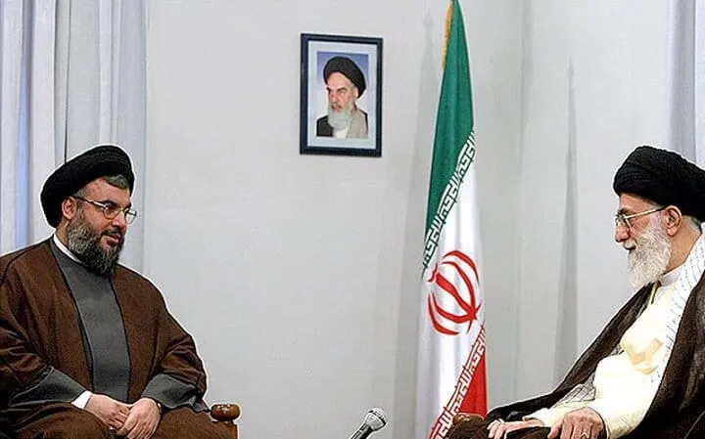
Центральным звеном иранской ополченческой сети является Хезболла — шиитское движение в Ливане. Оно было вдохновлено и организовано Ираном в 1982 году после вторжения Израиля в Ливан во время гражданской войны 1975-90 годов.
Связи между Ираном и местной шиитской агитацией, которая в конечном итоге привела к рождению Хезболлы существовали ещё до режима аятолл, что довольно интересно.
В 1957 году ливанское шиитское население обратилось к главному шиитскому авторитету Ирана — великому аятолле Боруджерди, с просьбой прислать способного священнослужителя, чтобы возглавить их.
Тайная полиция иранского шаха, САВАК, направила к ним священнослужителя. Ему гарантировали зарплату и финансирование за его помощь в политической организации ливанских шиитов [1].
После Исламской революции эти отношения укрепились. Хезболла официально признала, что она финансируется Ираном. «Да, мы получали моральную, политическую и материальную поддержку во всех возможных формах от Исламской Республики Иран с 1982 года», — сказал лидер Хезболлы Сайед Хасан Насралла [2].
Точная сумма средств неясна, поскольку значительная часть поддержки поступает в виде материальных ценностей, таких как оружие. По оценкам западных аналитиков в Ливане, Хезболла получает около 200 млн долларов в год [3].
Иранские грузовые самолёты регулярными рейсами из Тегерана в Дамаск доставляют Хезболле современное вооружение: от ракет до стрелкового оружия. Это оружие выгружается в Сирии и перевозится на грузовиках в лагеря Хезболлы в долине Бекаа [3].
Кроме того, Иран финансирует и создаёт тренировочные лагеря в контролируемой Сирией долине Бекаа для обучения бойцов Хезболлы и ХАМАС использованию ракет [4].
В особых случаях они получают дополнительные ресурсы от Ирана. Например, после смерти палестинского лидера Ясира Арафата, Хезболла, как сообщается, получила дополнительно 22 млн долларов от иранской разведки для поддержки палестинских группировок [5]. Поэтому можно предположить, что теперь они получают дополнительные субсидии из-за своих стычек на израильско-ливанской границе.
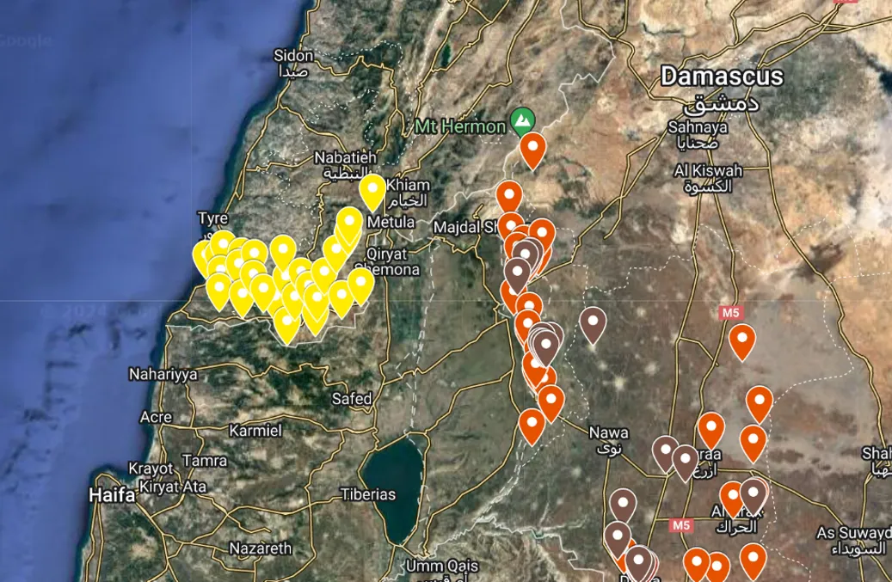
Карта военной/логистической инфраструктуры «Хезболлы» (жёлтым цветом) и Сирии (красным цветом), граничащей с Израилем, вышеупомянутая долина Бекаа расположена между Сирией и Ливаном [6].
Поскольку глобальные санкции против иранских покровителей Хезболлы ужесточаются, они начинают искать другие источники дохода. Характерной чертой буржуазного гангстеризма, например, является печальная известность Хезболлы своим участием в незаконном обороте наркотиков по всему миру [7] [8].

2.2 Хуситы (Ансар Аллах)
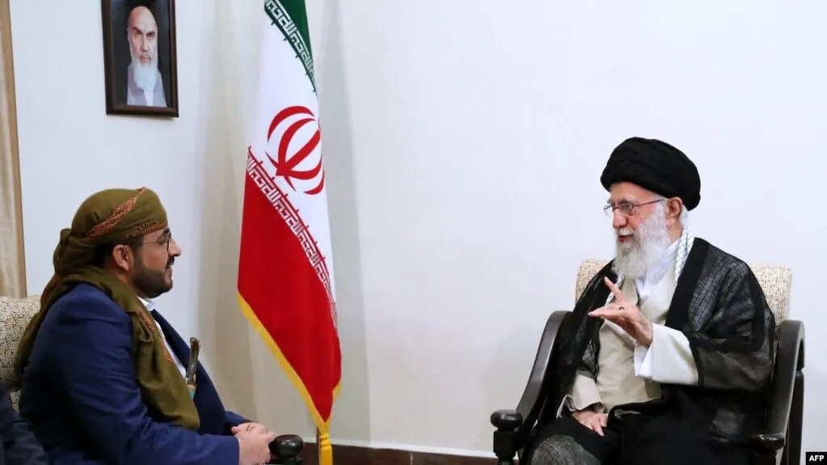
Движение хуситов, официально известное как «Ансар Аллах» («Сторонники Аллаха»), — это организация в Йемене, название которой происходит от племени хуситов, — большинства её членов. Движение стало известно после того, как в середине 2010-х годов в стране началась гражданская война с иностранным военным вмешательством под руководством Саудовской Аравии.
После операции «Наводнение в Аль-Аксе», проведённой ХАМАС, и последовавшей за ней агрессии Израиля в секторе Газа хуситы начали бомбить территорию Израиля ракетами и беспилотниками, а также атаковать грузовые суда в Красном море. В марте 2024 года йеменские хуситы объявили, что не будут бомбить китайские и российские торговые суда.
Из-за санкций в отношении главного покровителя движение хуситов финансируется через серию биржевых фирм в Йемене, Турции, Сент-Китсе и Невисе, Дубае и Ливане.
Недавно части этой сети были обнаружены Министерством финансов США и немедленно подвергнуты санкциям. Базирующаяся в Турции компания Al Aman служила точкой маршрута. Корпус стражей исламской революции (КСИР) поместил миллионы долларов в Al Aman для отправки в Йемен, где средства были переведены в Nabco Money Exchange Remittance Co [9].
Другим источником дохода для хуситов было присвоение гуманитарной помощи ООН для голодающего населения Йемена [10].
Подобно Хезболле, хуситы получают поставки оружия и подготовку в дополнение к финансам. Например, США перехватили партию деталей беспилотников, боеголовок ракет и противотанковых ракетных установок [11].
Кроме того, представители КСИР и Хезболлы консультируют военное командование хуситов, Совет джихада, хотя их степень влияния на принятие решений хуситами неясна [12].

2.3 ХАМАС и ПИД
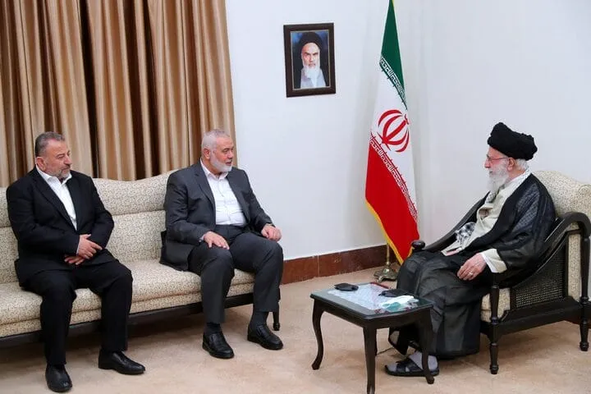
По зарубежным оценкам, Иран ежегодно предоставляет палестинским группировкам, включая ХАМАС, от 100 до 350 миллионов долларов [13] [14].
ХАМАС, как ответвление «Братьев-мусульман»**, изначально имел мало связей с Ираном из-за суннитско-шиитских сектантских разногласий; вместо этого «Исламский джихад» (ПИД), самая маленькая палестинская группировка, была ближе всего к Ирану.
После призыва ООП к миру с Израилем отношения между Ираном и ХАМАС развились. Делегация ХАМАС встретилась с аятоллой Хаменеи в Тегеране в начале 1990-х годов. Иран обещал военную и финансовую помощь — по оценкам, 30 млн долларов в год — и серьёзную военную подготовку для тысяч боевиков ХАМАС на базах Революционной гвардии в Иране и Ливане [15].
Премьер-министр от ХАМАС, Хания, который недавно был убит, посетил Иран после победы ХАМАС на палестинских выборах 2006 года. Тогда Иран, как сообщается, снова пообещал 250 млн долларов помощи. Более того, Исламская Республика предположительно поставляла большую часть военной техники, которую ХАМАС применял против Израиля во время войны в Газе, произошедшей в декабре 2008 года. [15]
С началом гражданской войны в Сирии в 2011 году ХАМАС встал на сторону антиасадовских суннитских повстанцев. В результате чего лидеры ХАМАС были изгнаны из политического бюро в Дамаске и переехали в Катар.
После этих событий отношения Ирана с ХАМАС стали менее стабильными, но не прервались. Исламская Республика больше не была единственным благодетелем ХАМАС, поскольку Турция и Катар стали двумя верными союзниками ХАМАС. Помощь Турции и Катара ХАМАС оценивается в сотни миллионов долларов [16].
Например, в 2012 году бывший эмир Катара пообещал собрать 400 миллионов долларов на восстановление Газы [17]. Также в 2018 году Израиль арестовал боевиков ХАМАС, которые находились в прямом контакте с турецкими властями и переправляли крупные суммы денег — сотни тысяч евро — из Турции на Западный берег от имени ХАМАС [18].
Таким образом, ХАМАС создал мини-армию с помощью региональных капиталистов и заранее спланировал атаки 7 октября.
Мы подробнее рассказываем о роли ХАМАС как инструмента иранского империализма, его роли в провоцировании бомбардировок Газы и прибылях, полученных как ХАМАС, так и Ираном от гибели жителей Газы в нашем материале о Палестине.

2.4 Сирия
Тегеран и сирийская арабская «социалистическая» партия Баас становились всё более значимыми друг для друга по мере завершения Холодной войны, когда Соединённые Штаты стали доминирующей империалистической державой в мире.
Имело место сотрудничество в разработке баллистических ракет. Они работали вместе, чтобы вооружить и поддержать Хезболлу и ХАМАС, а также чтобы оказать давление на Израиль и повлиять на события в Палестинской автономии. Их помощь сыграла решающую роль в проведении Хезболлой партизанской кампании против Израиля в 1990-х годах.
После начала гражданской войны в Сирии в 2011 году Иран усилил поддержку сирийских властей. Тегеран надеялся защитить интересы Ирана в Сирии, направляя туда военных советников, технику и миллиарды долларов помощи. Также Иран создал Силы национальной обороны: группу из почти 80 000 алавитов (шиитская секта) и сторонников режима, которые поддерживают сирийскую армию в боях, чтобы укрепить позиции власти.
Иранский капитал прочно обосновался и в Сирии. Ярким примером является SIAMCO (Сирийско-иранская автомобильная компания), которая считалась экспортной базой иранской автомобильной промышленности на Ближнем Востоке [19]. Кроме того, был создан совместный банк, разработаны механизмы работы с местной валютой, а также подписано соглашение о восстановлении иранскими компаниями повреждённых заводов в Сирии.
Кроме того, создание двух страховых компаний и развитие соглашения о свободной торговле, подписанного в 2011 году, свидетельствуют об экспорте капитала из Ирана в Сирию. Целью соглашения было стимулирование двусторонней торговли, особенно путём обеспечения потребностей производственных процессов и инвестиционных проектов [20].

2.5 Иракские шиитские ополчения
Катаиб Хезболла, Харакат Хезболла аль-Нуджаба (HHN) и другие иракские ополчения также берут начало в оппозиционной деятельности маргинализированного шиитского меньшинства.
После революции в Иране они бежали из Ирака и присоединились к КСИР, сформировав в 1982 году Корпус Бадра — организацию, созданную иранскими разведывательными службами и шиитскими священнослужителями для борьбы с баасистским режимом Саддама во время ирано-иракской войны [21].
Их лидеры публично признали поддержку Ирана. «Мы не скрываем тот факт, что техническая и логистическая поддержка исходит от Исламской Республики на всех уровнях обучения, вооружения и предоставления консультаций посредством присутствия лидеров и полевых советников из братьев в отряде «Кудс» Корпуса стражей исламской революции», — Акрам аль Кааби, лидер HHN в 2015 году [22].
По оценкам иракской разведки в 2014 году, Асаиб Ахль аль Хак (AAH), одно из многих финансируемых Ираном ополчений, получало до 2 млн долларов в месяц [22].

Выводы
Как мы видим, «Ось сопротивления» — это лишь маска для оси подчинения Тегерану. В этом контексте экономические связи между этими движениями и иранским капитализмом не должны остаться незамеченными. Пока 3 миллиона детей-рабочих бродят по городам Ирана, Тегеран щедро финансирует эти группы.
Поскольку они сокращают субсидии на топливо (цены за одну ночь утроились) [23], разжигая пламя гнева среди обедневших иранских масс, караваны газовозов отправляются в Ливан, чтобы легитимизировать «Хезболлу» [24].
Однако это происходит не по душевной доброте аятоллы; на самом деле иранский режим финансирует эти группы не только для того, чтобы отбиться от гораздо сильного американского капитала (и его форпоста, Израиля), но и чтобы установить в регионе сферу влияния для экспорта иранского капитала и извлечения прибавочной стоимости из народов Западной Азии.
Движения ополченцев на Ближнем Востоке не борются с империализмом. Они являются инструментом капиталистического передела мира между империалистическими блоками. Иран стоит за движениями «Оси сопротивления». В свою очередь, за Ираном мы видим китайский капитал, чьи интересы заключаются в ослаблении блока капиталистов США и ЕС.
Иран и его союзники в странах Ближнего Востока не являются друзьями коммунистов в так называемой «антиимпериалистической борьбе». Они реакционеры, и, следовательно, главный враг рабочих в борьбе за отмену наёмного рабства.
Коммунисты не должны подчинять классовую борьбу межкапиталистической конкуренции.
Только международная сеть коммунистических партий может освободить народ Газы или Ливана, а не аятоллы или наркоторговцы. Наша задача — работать над их формированием. Присоединяйтесь к нам.
Источники:
[1] Интервью с директором САВАК Парвизом Сабети — (در دامگه حادثه -پرویز ثابتی -ص۱۱۷.)
[2] Reuters — «Хезболла заявляет, что получает поддержку, а не приказы от Ирана» — от 8 февраля 2012 г.
[3] Washington Institute — «Финансирование Партии Бога» — от 13 февраля 2005 г.
[4] Center for Strategic and International Studies — «Тематические исследования иранской экспансии на Ближнем Востоке: учебная база Эль-Бокаа, Ливан» — от 15 мая 2019 г.
[5] al-Watan (Кувейт) — «Иран расширяет свой палестинский контроль; предлагает аль-Хадуми пять миллионов долларов» — от 13 декабря 2004 г.
[6] Alma Research and Education Center — «Нанесение на карту военных районов Хезболлы в Южном Ливане» — от 18 февраля 2024 г.
[7] Matthew Levitt. Hizbullah Narco-Terorrism — 2012 г.
[8] Washington Post — «Cigarette Smuggling Linked to Terrorism» — от 8 июня, 2004 г.
[9] Department of the Treasury — «Казначейство нацелено на сеть, финансирующую нападения Хуситов на международные суда» — от 28 декабря 2023 г.
[10] Associated Press — «Продовольственное агентство ООН обвиняет йеменских хуситов в перенаправлении продовольственной помощи» — от 18 июня 2019 г.
[11] U.S. CENTCOM* — «ЦЕНТКОМ перехватывает иранскую партию оружия, предназначенную для хуситов» — от 15 февраля 2024 г.
[12] Michael Knights et al. The Houthi Jihad Council — 2022 г.
[13] The Washington Post — «Официальные лица утверждают, что ХАМАС получал оружие и поддержку из Ирана» — от 9 октября 2023 г.
[14] Reuters — «Как ХАМАС тайно создал мини-армию для борьбы с Израилем» — от 16 октября 2023 г.
[15] Rachel Brandenburg. Iran and the Palestinians — 2010 г.
[16] TIME — «У Хамас всё ещё остались друзья» — от 25 июля 2014 г.
[17] The Guardian — «Визит эмира Катара в Газу является стимулом для ХАМАС» — от 23 октября 2012 г.
[18] The Times of Israel — «Шин Бет обвиняет Турцию в том, что она позволяет ХАМАСУ собирать и отмывать деньги» — от 12 февраля 2018 г.
[19] Iran Khodro Press — https://www.ikcopress.ir/en/news/4246 — от 19 сентября, 2007 г.
[20] Emirates Policy Center — «Приобретение путём давления: расширение экономического влияния Ирана в Сирии» — от 1 февраля 2024 г.
[21] The Guardian — «Контролируемое Ираном смертоносное ополчение вербует иракских солдат для гибели в Сирии» — от 12 марта 2014 г.
[22] Christian Science Monitor — «Как Иран, новая сверхдержава Ближнего Востока, расширяет своё присутствие в регионе — и что это означает» — от 17 декабря 2017 г.
[23] The New York Times — «Иран резко повышает цены на топливо, и в стране вспыхивают протесты» — от 3 декабря 2019 г.
[24] Aljazeera — «Иранское топливо, поставляемое при посредничестве Хезболлы, поступает в пострадавший от кризиса Ливан» — от 16 сентября 2021 г.
*Доступ к ресурсу U.S. CENTCOM органичен.
**Организация «Братья-мусульмане» запрещена на территории РФ по решению Верховного Суда РФ от 14.02.2003.

Оригинальная статья

